

M I N I S T É R I O D A C U L T U R A

Manual do Usuário
Vota Cultura

Formulário de inscrição

Manual do Usuário — Vota Cultura

Sumário

Sumário 2
1. Introdução 4
2. Objetivo 4
3. Premissas 4
4. Acesso ao sistema 4
4.1 Realizar login 4
4.2 Solicitar acesso — preencher o formulário de inscrição 4
4.3 Anexar documentos 5
4.4 Inscrever-se como Pessoa Candidata 6
4.5 Enviar a solicitação de acesso 7
4.6 Acompanhar a solicitação em análise 7
4.7 Sair do sistema 7
5. Avisos importantes 7

Introdução

O Vota Cultura é a plataforma do Ministério da Cultura para a eleição das pessoas representantes da sociedade civil no Conselho Nacional de Política Cultural (CNPC) e em seus Colegiados Nacionais. A plataforma é destinada a toda cidadã e todo cidadão que deseje participar do processo eleitoral, seja na condição de Pessoa Eleitora ou de Pessoa Candidata.

Objetivo

Ao seguir este manual, o leitor conseguirá entrar no sistema com sua conta GOV.BR, preencher e enviar o formulário de solicitação de acesso, acompanhar o andamento do pedido durante a análise e sair do sistema com segurança.

Requisitos

Para a utilização deste procedimento, devem ser observadas os seguintes quesitosissas:
- Possuir cadastro válido no GOV.BR.
- Ter, no mínimo, 16 anos completos para se inscrever como Pessoa Eleitora ou 18 anos completos para se inscrever como Pessoa Candidata.
- Dispor, em formato digital, dos documentos exigidos para a inscrição, tais comodocumento de identificação com foto, comprovação de atuação na área cultural e demais anexos aplicáveis ao seu caso.

Acesso ao sistema

Realizar login

      - Acesse o endereço do sistema Vota Cultura.
      - Na tela de boas-vindas, clique em Entrar com Gov.br, conforme ilustrado na Figura 1.
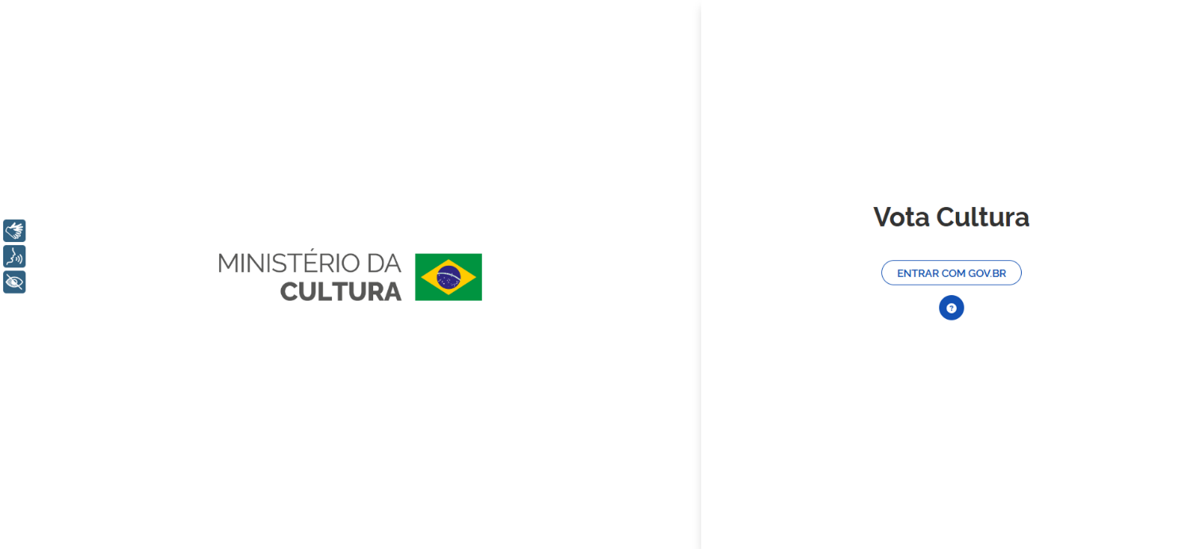
Figura 1 — Tela de boas-vindas do Vota Cultura.

      - Informe seus dados de acesso na tela de autenticação do GOV.BR, conforme ilustrado nas Figura 2 e 3.
      - Após a autenticação, o sistema exibe a página inicial do Vota Cultura.

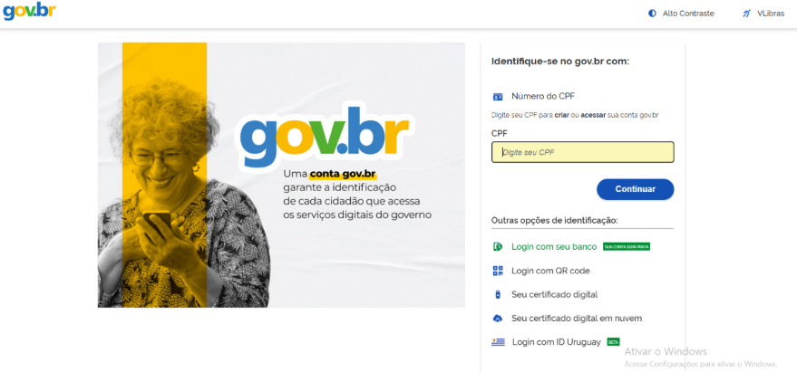

Figura 2 — Tela de autenticação do GOV.BR.

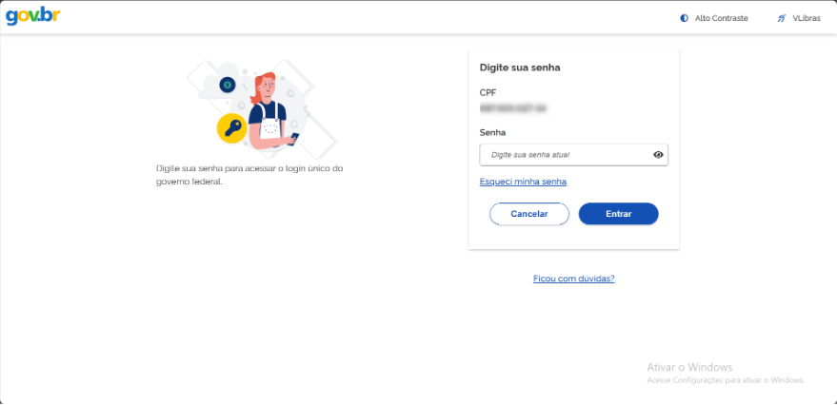

Figura 3 — Tela de autenticação do GOV.BR.

Observação: se este for o seu primeiro acesso, o sistema exibe o formulário de solicitação de acesso — siga a seção 4.2 — Solicitar acesso — preencher o formulário de inscrição. Se a sua solicitação ainda estiver em análise, consulte a seção 4.6 — Acompanhar a solicitação em análise. Se o seu cadastro estiver inativo, o sistema exibe a mensagem Acesso negado! Você não possui mais acesso ao sistema.

Solicitar acesso — preencher o formulário de inscrição

Ao entrar no sistema pela primeira vez, o formulário de solicitação de acesso é exibido automaticamente. Os campos Nome e CPF (obrigatórios) já vêm preenchidos com os dados do GOV.BR e não podem ser alterados.
      - Informe a Data de Nascimento (obrigatório), o E-mail (obrigatório) e, se desejar, o Nome Social (opcional) e o Telefone (opcional).
      - Selecione o Colegiado Nacional (obrigatório) que deseja representar.
      - Preencha os campos de perfil: Identidade de Gênero, Orientação Sexual, Raça/Cor, Macrorregião e Pessoa com Deficiência (obrigatórios).
      - Responda às autodeclarações: Indígena, Quilombola, Pessoa em situação de rua e Povos ciganos, comunidade itinerante ou circense (obrigatórios).
      - Preencha o bloco Endereço (obrigatório).
      - Marque as declarações obrigatórias de atuação na área cultural, de veracidade das informações e de ciência do Aviso de Privacidade, conforme ilustrado na Figura 3.
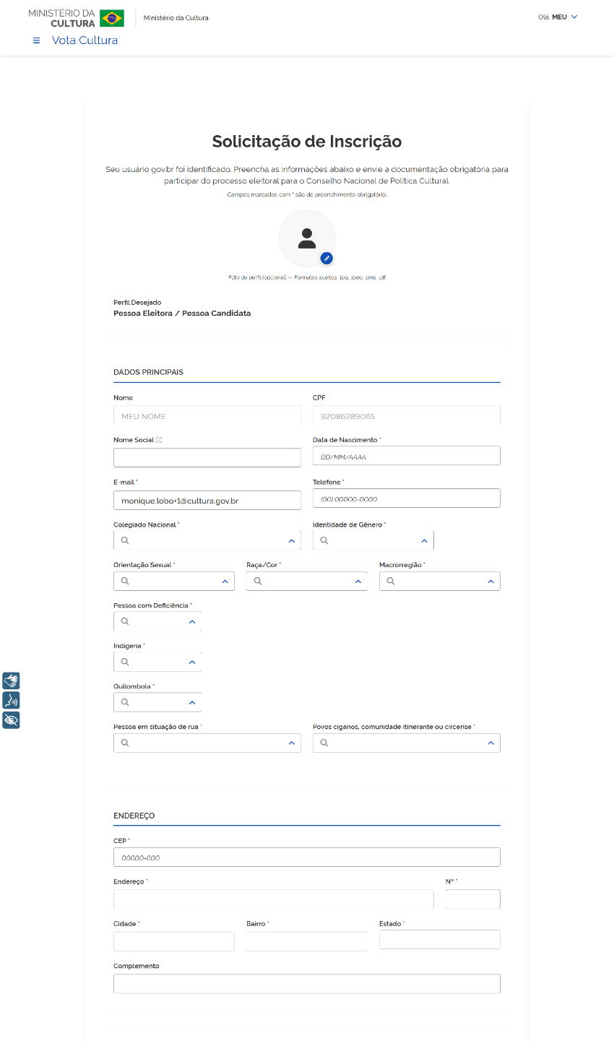

Figura 3 — Formulário de solicitação de acesso.

Observação: conforme o Colegiado Nacional selecionado, o sistema exibe campos adicionais, como Ocupação, Segmento e Elos da PNA (colegiados vinculados à Funarte), Subcategoria de Vaga e Segmento de Representação (Patrimônio Material e Imaterial) ou os dados da entidade certificada (Pontos e Pontões de Cultura).
Observação: ao responder Sim a uma autodeclaração, o sistema solicita informações e documentos complementares (Anexos III a VI do edital). Para pessoa em situação de rua ou de comunidade itinerante, o preenchimento do bloco Endereço é dispensado.

Anexar documentos

      - Clique em Escolher Arquivo no campo correspondente ao documento que deseja anexar, como o Documento de Identificação com foto (obrigatório) e Documentos comprobatórios de atuação (obrigatórios).
      - Selecione arquivos no seu dispositivo, nos formatos JPEG, JPG, PNG, PDF, DOC ou DOCX, com até 25 MB por arquivo totalizando 100 MB por campo de anexo.
      - Repita a operação para cada documento solicitado, conforme ilustrado na Figura 4.

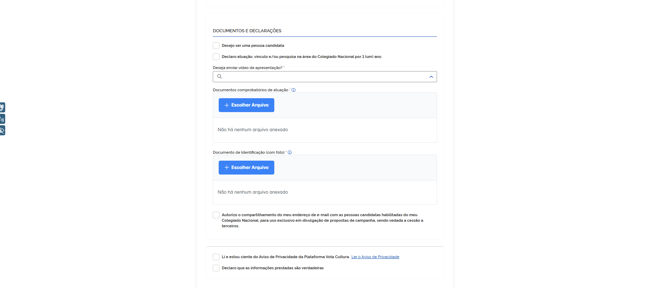
Figura 4 — Campos de anexo de documentos
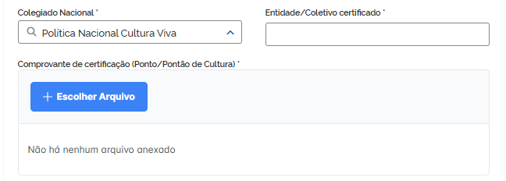
Figura 5 — Campos de anexo de documentos (Colegiado Política Nacional Cultura Viva).
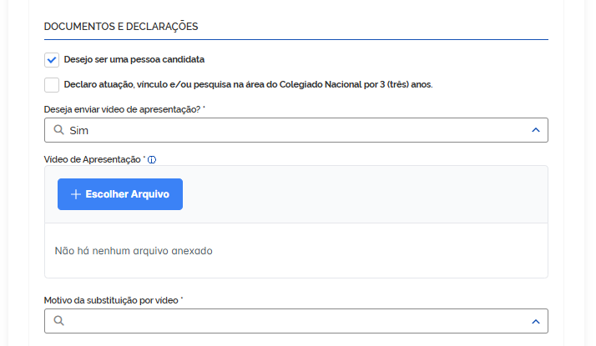
Figura 6 — Campos de anexo de documentos para envio video de apresentação.

      - Para remover um arquivo anexado, clique em Excluir.
Observação: a pergunta Deseja enviar vídeo de apresentação? é exibida para todas as pessoas inscritas. Caso responda Sim, anexe o Vídeo de Apresentação e selecione o motivo. Nessa situação, o campo Documentos comprobatórios de atuação passa a ser opcional.

Inscrição como Pessoa Candidata

Esta etapa se aplica apenas a quem deseja concorrer a uma vaga de representação. As pessoas interessadas apenas em votar podem seguir diretamente para a seção 4.5 — Enviar a solicitação de acesso.
      - Marque a opção Declaro ser uma pessoa candidata.
      - Selecione a modalidade de concorrência: Ampla Concorrência ou Reserva de Vagas (Cotas).
      - Caso selecione Reserva de Vagas (Cotas), marque uma ou mais Categorias de Reserva: Pessoas Negras, Pessoas Indígenas ou Pessoas com Deficiência.
      - Preencha o Currículo Resumido (obrigatório), com até 500 caracteres.
      - Anexe o Comprovante de Endereço (obrigatório) e, quando exigido pelo Colegiado Nacional, os demais documentos de candidatura.
      - Marque as declarações obrigatórias de candidatura, incluindo a de que não incorre nos impedimentos previstos no Capítulo VI do edital, conforme ilustrado na Figura 5.

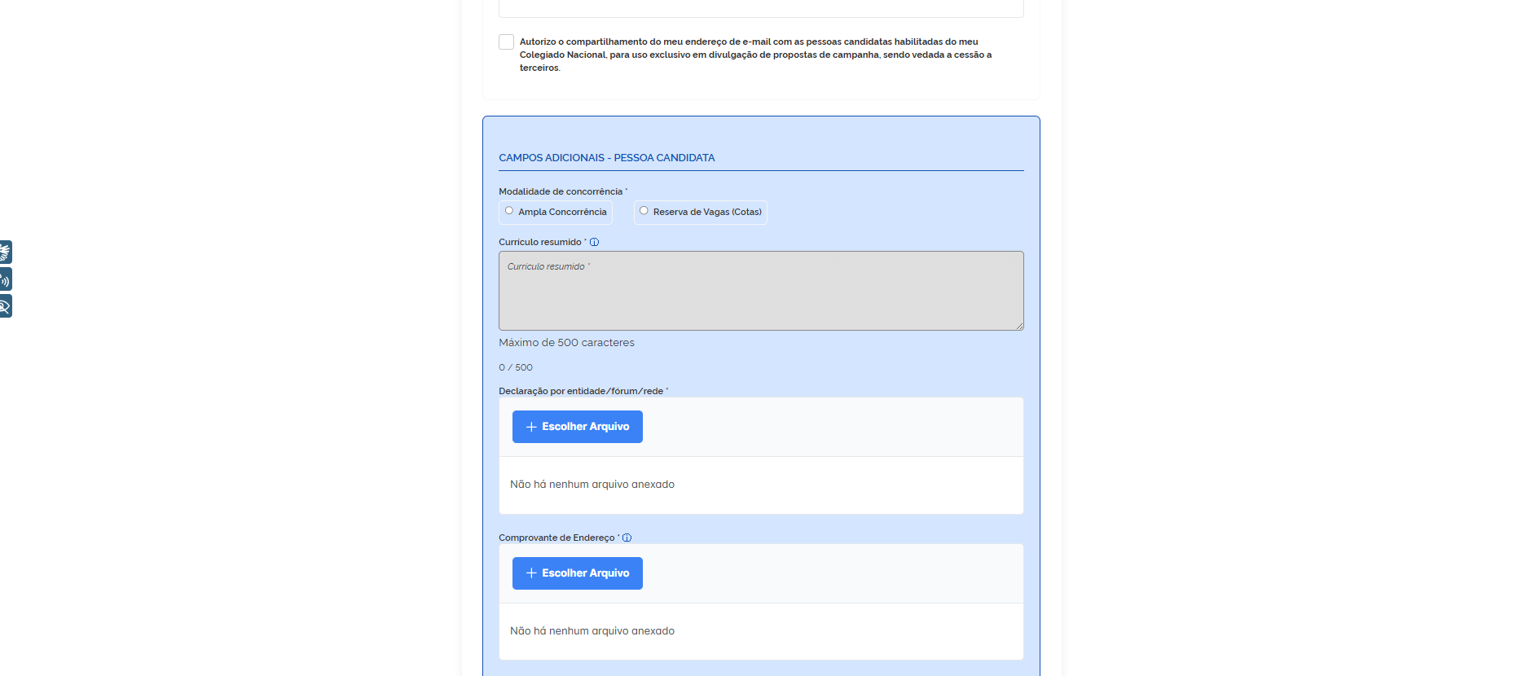
Figura 7 — Campos adicionais de Pessoa Candidata.

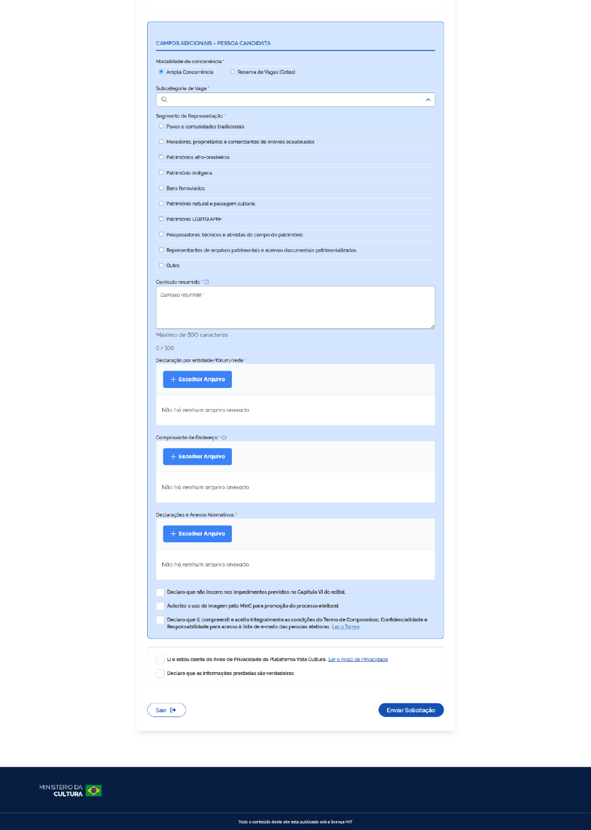
Figura 8 — Campos adicionais de Pessoa Candidata dos Colegiados Vinculados ao Iphan (Patrimônio Material e Patrimônio Imaterial).

Observação: ao selecionar a categoria Pessoas Negras, o sistema informa que a pessoa candidata será convocada para realizar procedimento de heteroidentificação telepresencial, após o resultado preliminar, nos termos do edital.

Envio de solicitação de acesso

A opção Enviar Solicitação é habilitada somente quando todos os campos obrigatórios forem preenchidos.

      - Confira todas as informações e todos os anexos do formulário.
      - Clique em Enviar Solicitação.
      - A mensagem de confirmação é exibida e a pessoa usuária é direcionada para a página de login, conforme ilustrado na Figura 6.
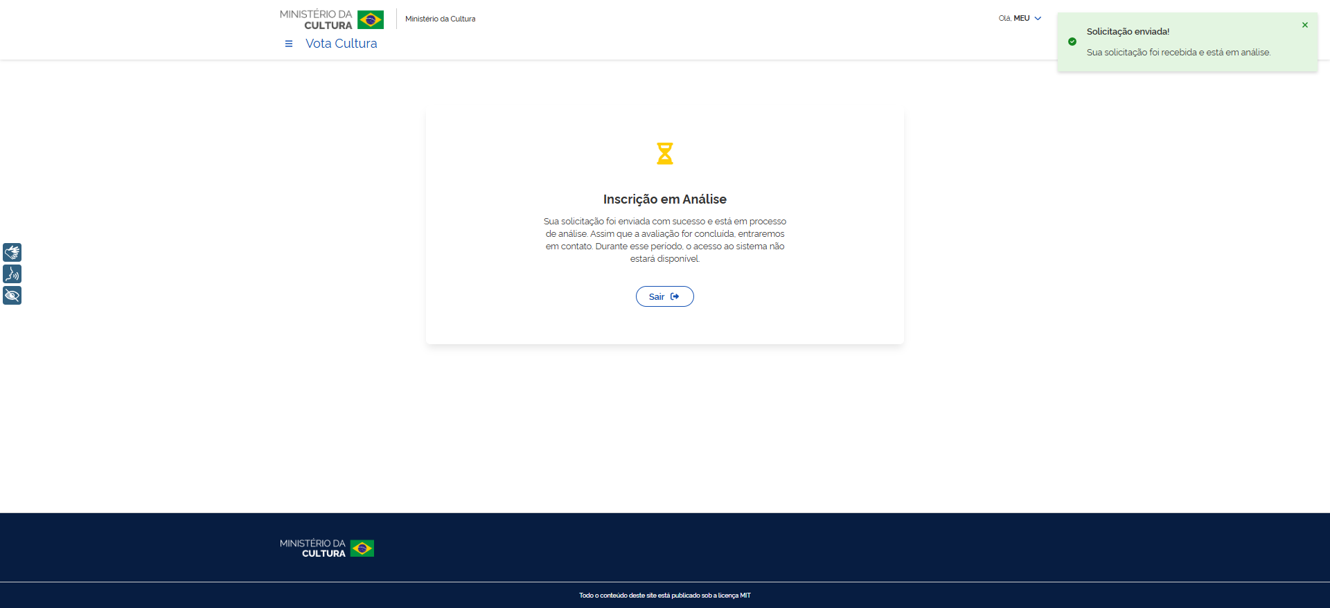
Figura 9 — Mensagem de confirmação do envio da solicitação.

Observação: ao clicar em Cancelar, o sistema solicita a confirmação da opção. Enquanto o formulário não for enviado, o cadastro não será processado e o acesso ao sistema permanecerá indisponível.

Acompanhar a solicitação em análise

Após o envio, a solicitação de acesso é encaminhada para análise. Durante esse período, o acesso ao sistema permanece bloqueado.

      - Acesse o sistema e realize o login, conforme a seção 4.1 — Realizar login.
      - O sistema exibe a mensagem Sua solicitação de acesso já foi enviada e está pendente de avaliação. Aguarde a análise para acessar o sistema., conforme ilustrado na Figura 7.
      - Aguarde a conclusão da análise. Após a avaliação,equipe do Vota Cultura entrará em contato por meio do endereço de e-mail informado na inscrição.

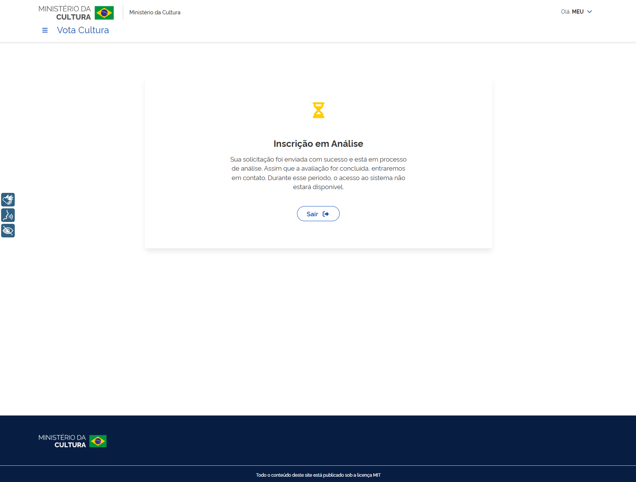
Figura 10 — Mensagem de solicitação de acesso em análise.

Consultar o resultado da avaliação ----- PERGUNTAR SE É NECESSÁRIO ESSA PARTE PRO P.O

Em caso de reprovação da solicitação de acesso, o sistema informará o resultado da análise e indicará se cabe recurso.

      - Acesse o sistema e realize o login, conforme a seção 4.1 — Realizar login.
      - O sistema exibe a tela Resultado da Deliberação da Comissão, com a justificativa da reprovação.

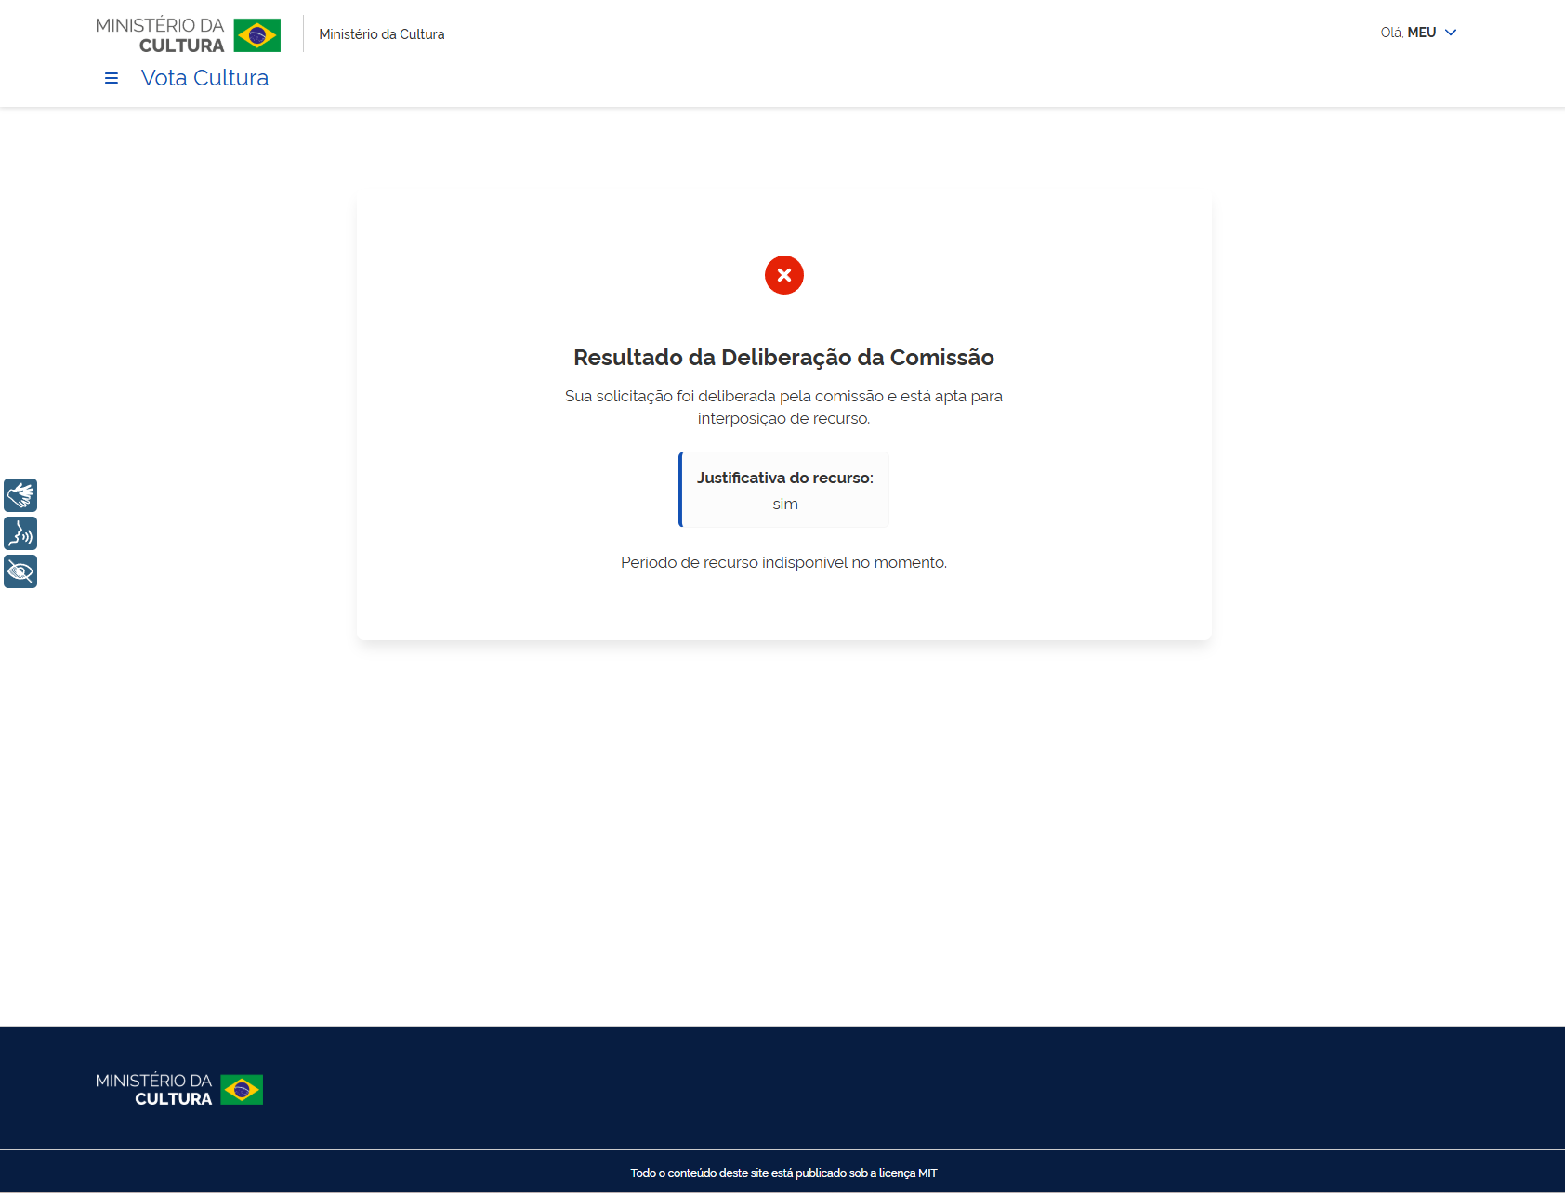
Figura 11 — Resultado da Deliberação da Comissão, período de recurso indisponível.

Observação: Caso o período para interposição de recurso não esteja disponível, o sistema informará que o envio de recurso não é permitido nesta etapa. Aguarde a reabertura do período, conforme o cronograma do processo eleitoral.
1. Se o período para interposição de recurso estiver disponível, o sistema exibirá a mensagem Recurso habilitado. Atualize os dados abaixo e envie uma nova solicitação. e reabrirá o formulário de solicitação de acesso com os dados informados anteriormente.

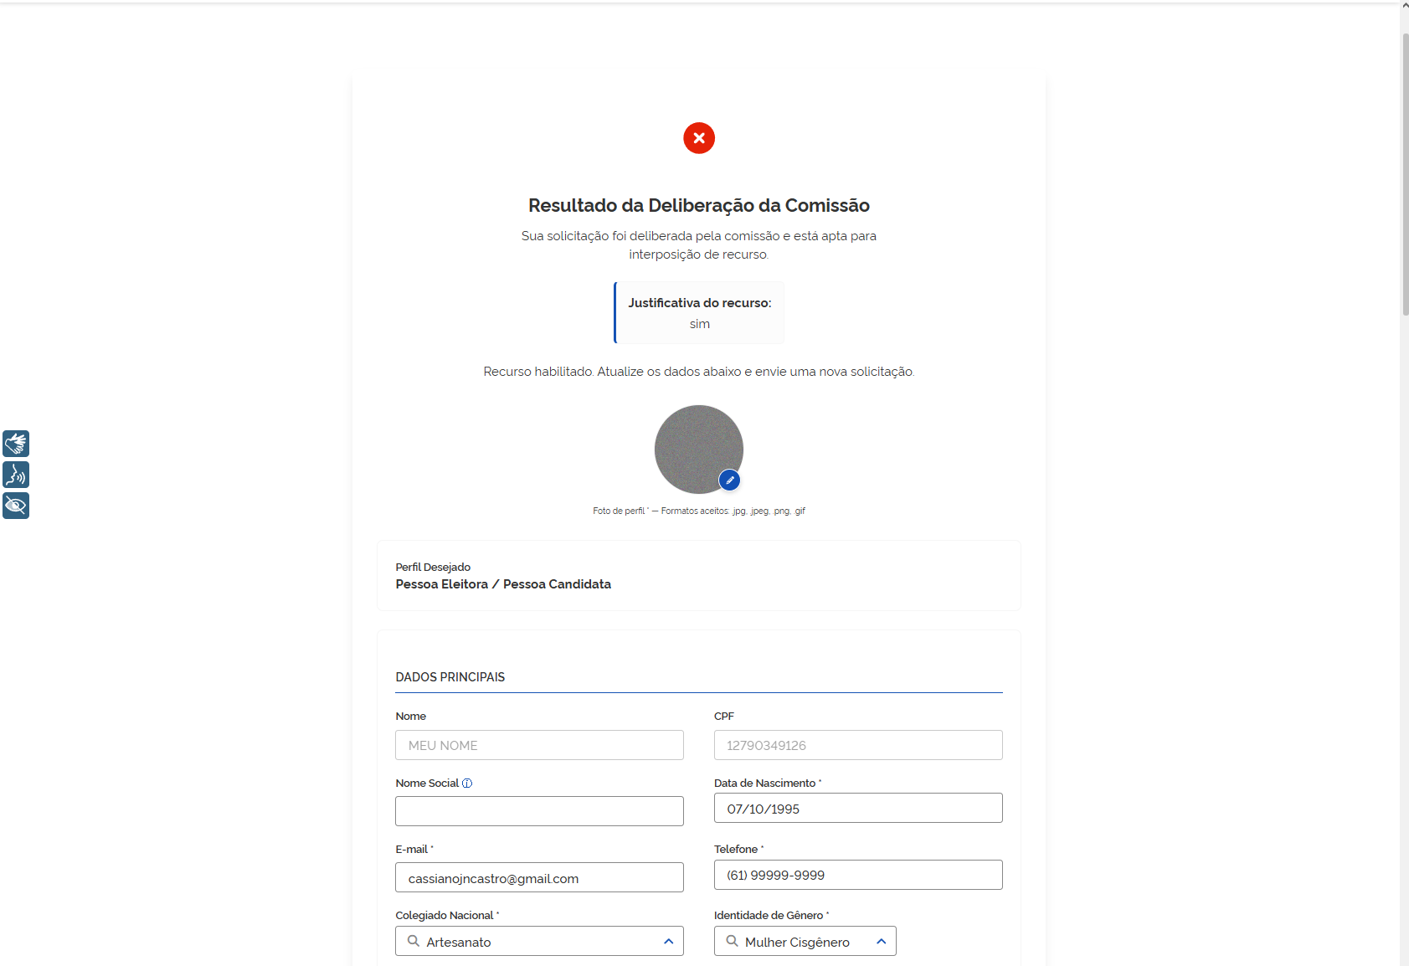
Figura 12 — Recurso habilitado, formulário de solicitação reaberto para atualização.

      - Corrija os campos apontados pela comissão, seguindo os mesmos passos da seção 4.2 — Solicitar acesso — preencher o formulário de inscrição.
      - Clique em Enviar Solicitação para encaminhar o recurso para análise.
Observação: para enviar o recurso, é necessário alterar ao menos uma das informações da solicitação original, conforme a regra de revisão da candidatura.

Sair do sistema

      - Clique no seu nome de usuário, no canto superior da tela.
      - Clique em Sair, conforme ilustrado na Figura 10.
      - O sistema encerra a sessão e retorna à tela de boas-vindas.

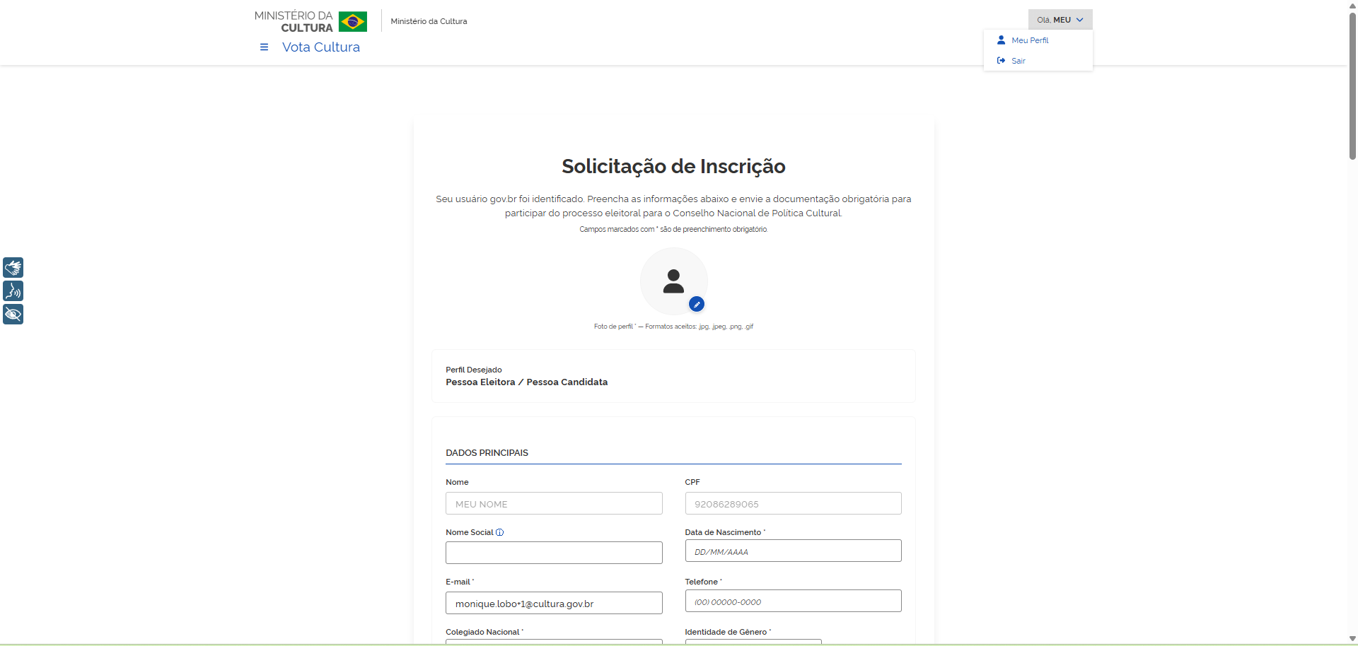
Figura 13 — Opção Sair do sistema.

Avisos importantes

- Os arquivos anexados devem estar nos formatos JPEG, JPG, PNG, PDF, DOC ou DOCX, com até 25 MB por arquivo e limite total de 100 MB por campo.
- A Pessoa Eleitora precisa ter, no mínimo, 16 anos completos na data da inscrição e a Pessoa Candidata, 18 anos completos.
- O acesso ao sistema permanece bloqueado enquanto a solicitação estiver em análise.
- Ao selecionar o Colegiado Culturas dos Povos Indígenas, a autodeclaração Indígena é obrigatória; ao selecionar o Colegiado Cultura das Comunidades Quilombolas, a autodeclaração Quilombola é obrigatória.
- Mantenha o e-mail informado na inscrição atualizado e acompanhe a caixa de entrada: é por ele que o resultado da análise é comunicado.
- Em caso de reprovação, há abertura de um prazo para interposição de recurso e, pelo menos, uma informação do formulário original tiver sido alterada.

